Cena Ministerstva vnitra za kvalitu a inovaci ve veřejné správě

ročník 2011

ZÁVĚREČNÁ ZPRÁVA Z ŘEŠENÍ

bronzového stupně ceny
stříbrného stupně ceny
inovace
(zatrhněte cenu, o jakou soutěžíte)

- Název řešení: ETIC
- Autor zprávy:
Jméno: Mgr. Hana Nováková
Funkce: Vedoucí úseku projektů
Organizace: Statutární město Chomutov
Telefon: 474 637 241
E-mail: h.novakova@chomutov-mesto.cz

- Organizace, kde bylo řešení aplikováno: Statutární město Chomutov
- Popis řešení

4.1 Podstata řešení:
Elektronické turistické informační centrum (dále jen ETIC) je pro turisty, občany i podnikatele moderní virtuální branou do města Chomutova. ETIC umožňuje uživatelům prostřednictvím mobilu, počítače, SMS, e-mailu či webového rozhraní získat veškeré dostupné informace z oblasti cestovního ruchu v Chomutově a okolí. Tento informační systému tak nabízí turistům několik komunikačních kanálů jako je např. webové rozhraní, telefonní linka, SMS aj. Pro názornost uvádíme analytické schéma řešení a následně komplexní schéma technického řešení ETICu.
Analytické schéma řešení:
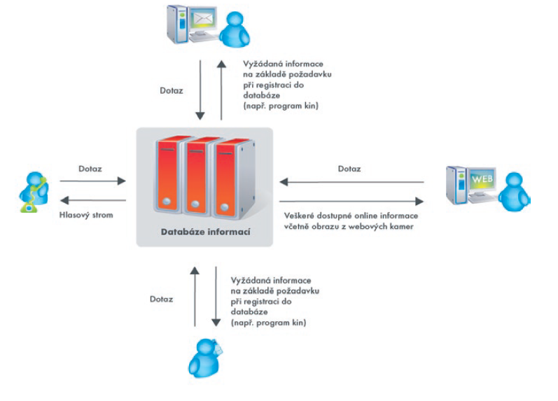

Procesní schéma
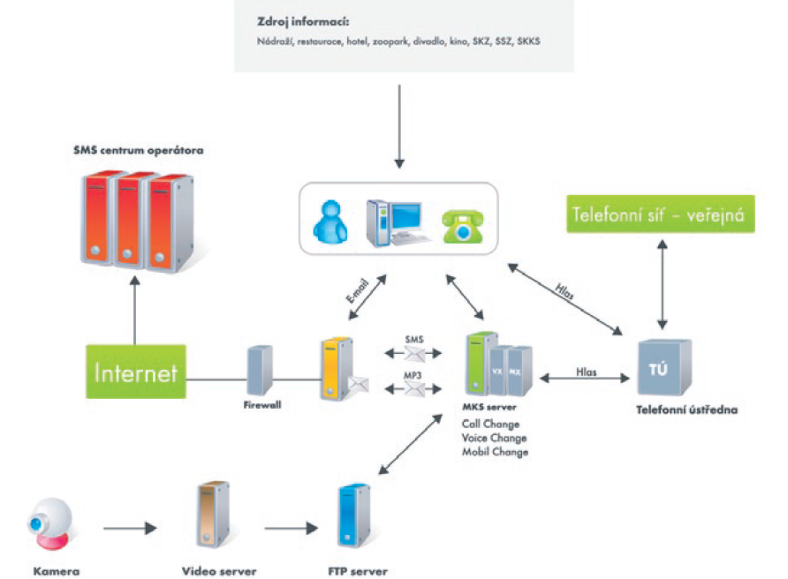

Rekapitulace - uživatelé portálu echomutov.cz mohou informace získat pomocí:
- Bezplatná informační linka: funguje každý den od 9:00 do 17:00 hodin a po pracovní době operátorů se hovor přepojuje na hlasový strom se základními informacemi.
- Informace získané pomocí sms zprávy: turista může zasláním sms zprávy s daným heslem získat požadovanou informaci z kulturního, sportovního a společenského dění ve městě. Příklad: rekreant je v chatce na Kamencovém jezeře a rád by šel večer do kina, zašle sms ve tvaru INFO KINO, během pár okamžiků mu přijde informace s nejbližšími třemi filmovými představeními. Počet hesel je neomezený. Cena je zpoplatněna běžným tarifem operátora a turista za sms neplatí nic navíc.
- Informace pomocí emailu: pokud bude mít kdokoliv zájem, může získávat informace pomocí newslettrů, který je rozesílán každý týden. Může si vybrat ze tří oblastí informací (tj. kultura, sport a volný čas).
- Webové on-line kamery zaměřené na nejzajímavější místa v Chomutově - Kamencové jezero, Podkrušnohorský zoopark, Bezručovo údolí a Náměstí 1. máje.
- Internetová televize: Turisté ale i občané města mohou čerpat informace z internetové televize, které přináší reportáže ze společenského a sportovního života ve městě. Internetová televize je již nadstavbou projektu.
- Významnou částí webové části Etic je kalendář akcí, který je pravidelně aktualizován.
- Audioprůvodce - k dispozici na portálu echomutov.cz ke stažení do mobilního telefonu nebo k zapůjčení včetně přístroje v kamenném infocentru.
Schéma řešení
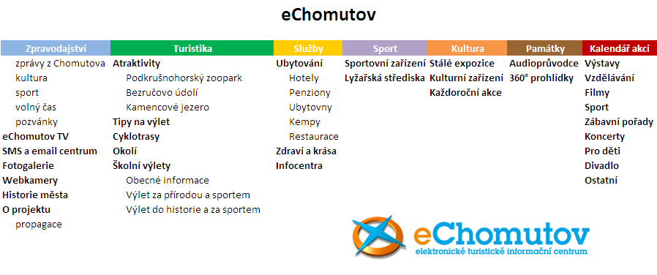

Kromě technického řešení měl projekt ještě svou další neméně důležitou část, která byla zaměřena na jeho propagaci. V této fázi byla realizována propagační kampaň v celostátních tištěných i internetových médiích. Mezi nejvýznamnější patří kampaně v MF Dnes, Idnes, Výletník.cz, Rodinnévýlety.cz, Blesk.cz, kam po Česku, In Prague. Kampaň byla cílena na dobu, kdy se lidé rozhodují, kde stráví dovolenu. Na návštěvnosti portálu se průběh kampaně jednoznačně projevil. Proto ji můžeme hodnotit jako velmi úspěšnou.
V rámci marketinkového mixu byly vyrobeny i propagační předměty - oboustranná vizitka s kontakty na ETIC, skládaný leták, kapesní obrazový průvodce, bezbariérová mapa pro handicapované, pohlednice s atraktivitami Chomutova, propisovací pero s vytahovacím bannerem propagující atraktivity, DVD a plakát propagující ETIC. Tyto předměty byly distribuovány k 60 partnerským organizacím projektu, mezi které patří především poskytovatelé služeb cestovního ruchu.

4. 2 Důvod a cíle řešení (včetně doložení jejich měřitelnosti):
ETIC byl vytvořen v rámci projektu „Elektronické turistické informační centrum, jeho marketing a propagace cestovního ruchu“, který byl podpořen z prostředků ROP Severozápad. Cílem bylo vyvinout a implementovat řešení, které mělo zlepšit a obohatit stávající situaci v oblasti informování turistů za využití nejmodernějších technologií a poznatků z oblasti IT. Řešení tedy mělo kombinovat využití moderních technologií v oblasti internetových a telekomunikačních nástrojů v propojení na databázový systém.
Od 1. 9. 2010, byl zahájen dvouměsíční zkušební provoz. Tomuto okamžiku předcházel zhruba dvouměsíční vývoj a realizace. Od spuštění do srpna 2011 navštívilo webový portál více než 130 000 návštěvníků, kteří si prohlédli více než 310 000 stránek. Webový portál tak splnil svůj cíl informačního zdroje pro turisty. Nejvíce náštěvníků se zajímalo o informace o Kamencovém jezeře, webkamery, kalendář akcí a turistické cíle. Registrovaným uživatelům bylo odesláno 171 newslettrů. Zájemcům bylo odesláno více než 3000 sms. Internetová televize promítla více než sedmdesát reportáží.

  - Implementace řešení:

- zainteresované strany: Statutární město Chomutov, poskytovatelé služeb cestovního ruchu
- odpovědnost za řešení: Statutární město Chomutov
- podpora řešení ze strany vedení: alokace finančních prostředků na provoz
- podpora řešení ze strany zaměstnanců: supervize provozovatele
- překážky: finanční náročnost, technická náročnost
- úspěchy: vysoká návštěvnost, informování občanů, internetová televize
- Výsledky řešení k 30. 9. 2011 (od 1. 9. 2010)
- Jaké byly hlavní výsledky (uvést pokud možno kvalitativní i kvantitativní ukazatele)?

  - Počet návštěvníků 130 422
  - Počet sms 3500
  - Počet newsleterů 171
  - Počet reportáží 74

- Jaké nástroje pro jejich měření jste použili a jak hodnověrné jsou důkazy?
Pro získání dat souvisejících s návštěvností webových stránek byla využita aplikace Google Analytics, která je volně dostupným nástrojem běžně využívaným pro zjišťování návštěvnosti webových stránek.
Pro získání dat ohledně zaslaných sms, newsleterů či např. počtu avizovaných akcí byla využita vnitřní databáze systému ETIC, nicméně zde jde pouze kvalifikovaný odhad.
Počet reportáží je rovněž údaj, který je získán z archivu ETICu a jde o reálné číslo.

- Vyskytly se nějaké specifické faktory, které mohly ovlivnit úspěch tohoto řešení?

Úspěch řešení byl částečně ovlivněn časem, který byl omezen harmonogramem projektu financovaného z ROP Severozápad, v projektu došlo k několika změnám v časovém i finančním harmonogramu a to především v závislosti na průběhu přípravy a realizace tendru. Dalším specifikem byla náročnost spojená s definicí systému jako předmětu veřejné zakázky, proto byl zvolen institut soutěže o návrh, jehož administrace je poměrně komplikovaná.

- Projevil se nějaký vedlejší negativní či pozitivní účinek?

V tomto smyslu lze konstatovat, že je poměrně náročné, aby systém byl tzv. „up to date“, od projektového záměru do spuštění uběhlo poměrně velké množství času, které v moderních komunikačních technologiích znamená vždy významný pokrok. Pro město jako provozovatele to znamená výzvu neustále systém zkvalitňovat tak, aby odpovídal moderním trendům, v současnosti např. aplikace pro „chytré“ telefony se systémem android či i-phone.
- Inovativnost a přenositelnost dobré praxe
- V čem spočívá inovativnost tohoto řešení? Jak se liší od jiných či podobných aplikací/přístupů?
Inovativnost spočívá v propojení moderních komunikačních technologií a jejich jednoduchém využití. Významným faktorem je zde mj. srozumitelnost sdělovaných informací v grafické části produktu, cílem zde byl maximální komfort uživatele systému. Systém je vyvinut tak, aby byla jeho obsluha co nejjednodušší a zároveň, aby umožnil velmi snadné doplňování a aktualizaci informací. Důležité rovněž zmínit, že systém není uzavřený a je připravený na další rozšíření funkcí, počítá se tak např. s implementací rezervačního systému do divadla či kina.
- Může být/bylo již toto řešení přeneseno/aplikováno v jiné organizaci či sektoru? Pokud ano, které jeho základnínprvky? Nebo jste v tomto případě sami využili dobrou praxi od jiných organizací?
Zatím není známo, že by toto řešení bylo aplikováno takto komplexně v jiné organizaci. Jeho jednotlivé funkce jsou však běžnými součástmi webových stránek mnoha měst, které na svých oficiálních webových portálech mají např. určité rozhraní pro turistu, nebo nabízejí online pohled z webových kamer. Takto komplexní řešení jsme zatím jinde nezaznamenali.

- Jaké nejdůležitější poznatky/zkušenosti jste při realizaci řešení získali?

Významným faktorem ovlivňujícím úspěch předkládaného řešení byla možnost financovat vývoj a implementaci z prostředků ROP Severozápad. Řešení ETICu je finančně náročné na pořízení, lze konstatovat, že bez podpory ROP SZ by město pravděpodobně šlo podobnou cestou jako ostatní města, tj. poskytováním turistických informací na svých webových stránkách, avšak bez další přidané hodnoty.

- Jaké je Vaše doporučení pro ty, kteří se zajímají o implementaci tohoto řešení ve své organizaci?

Vzhledem k tomu, že město má na dané řešení licenci, doporučuje případným zájemcům o tuto požádat tak, aby mělo dále přehled o dalším využití tohoto systému jinými subjekty. Licenci město poskytuje bezplatně. Zároveň doporučuje pro implementaci rovněž využít prostředky strukturálních fondů, které jsou zaměřeny na propagaci a marketing cestovního ruchu.

- Souhlasíte s prezentací Vašeho řešení na nadcházející Národní konferenci kvality ve veřejné správě a v časopise Veřejná správa jakožto s prezentací dobré praxe?

ANO

- Přílohy

Datum: 19. 10. 2011
Podpis:

Pozn.: V případě ceny udílené za implementaci modelu CAF musí být přílohou závěrečné zprávy sebehodnotící zpráva CAF a na ni navazující akční plán zlepšování, případně vyhodnocení plnění předchozího akčního plánu zlepšování. Sebehodnotící zpráva musí obsahovat popis naplnění minimálních kritérií pro udělení daného stupně Ceny MV za model CAF.
Pokud jsou výše uvedené informace součástí sebehodnotící zprávy, lze na ně pouze odkázat.

Vyplní pouze uchazeč o cenu MV za inovaci ve veřejné správě

